*Italia + Crucero Rhin II + París*

*Rh*

*in*

UG

AL

PO

RT

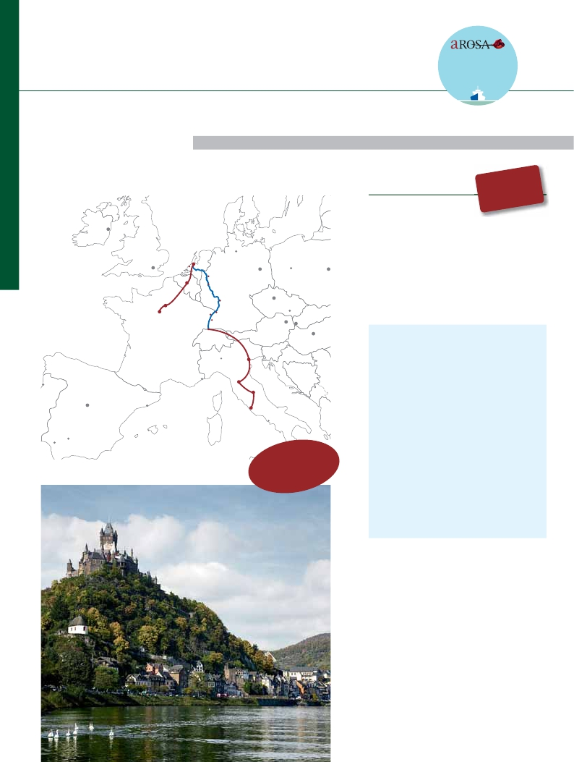

Roma, Venecia, Basilea, Colonia, Ámsterdan, París...

AQUA

**\*\*\*\* LUJO**

**FLETADO EN**

**EXCLUSIVA**

18 días 10 días de circuito + 8 días de crucero

**DESCUE** **NTO**

ITINERARIO

Día Ciudades

1 ROMA

desde

**3.360** $

**(1)**

**-550** $

**EPORCAMAROT**

Dublin

Traslado al hotel. Alojamiento

2 ROMA

Amsterdam

Londres La Haya

Hamburgo

Berlin

Poznan

Varso

3 ROMA

Bruselas

Colonia ALEMANIA

Bonn

POLONIA

4 ROMA-ASIS-FLORENCIA

Visita panorámica de la ciudad

FRANCIA

París

Estrasburgo

Basilea

Coblenza

Versalles Loreley

Friburgo

Zurich

Praga

Viena

Brno

ESLOVAQ

Bratislava

Budap

HUNGRIA

5 FLORENCIA-PADUA-VENECIA

Visita de Padua

6 VENECIA

Inicio crucero                   llegada  salida

7 VENECIA-BASILEA (Suiza)               –  18.00

o

Milano

Monaco

Venecia

Florencia

Asís

Embarque

8 BREISACH (Alemania)              07.00  19.00

Visita de Colmar (opcional)

Visita de Friburgo (opcional)

9 ESTRASBURGO (Kehl Alemania)       08.00      –

Visita panorámica de la ciudad

Madrid

Barcelona

Roma

Baden-Baden (opcional)

ESPAÑA

*Asistencisitas*

*ia*

*abordoicasen*

*“españo* *l”*

Cordoba

Sevilla

Palma

Napoles

Palermo

*turíst*

*yv*

10 ESTRASBURGO (Kehl Alemania)          –  13.00

11 MAGUNCIA (Alemania)             03.00  12.30

Visita panorámica de Maguncia

Roca Loreley

COBLENZA (Alemania)               17.30  22.00

Visita de Coblenza

12 COLONIA (Alemania)              07.00  17.00

Visita panorámica de Colonia

13 AMSTERDAM (Holanda) 09.00 –

Visita panorámica de Ámsterdam

Canales y barrio Rojo (opcional)

14 AMSTERDAM (Holanda) – –

Desembarque y traslado al hotel

15 AMSTERDAM-PARÍS

Traslado a París

16 PARÍS

Visita panorámica de la ciudad

17 PARÍS

Día libre. Visitas opcionales: Louvre y Versalles

18 PARÍS

Traslado al aeropuerto

(1) Reservando antes del 15 de Marzo de 2017

66 Rhin

*Itinerario nº* 12

18 días: Roma, Florencia, Venecia, Crucero por el Rhin, París

DÍA 1. ROMA

**10**%  reservando 60 días antes de la salida

**5**%  Restodías antes de la salida

Llegada a Roma, asistencia y traslado al hotel.

Alojamiento. Por la noche tenemos opcionalmente

una visita a la Roma barroca.

DÍA 2. ROMA

Desayuno buffet. Visita panorámica en autobús al corazón

de la Roma antigua, conociendo la Isla Tiberina y el

Trastevere, las cozlinas del Aventino y la colina del Palatino.

Asimismo podremos admirar también el Coliseo, el Circo

Máximo, etc. A continuación visita opcional a los Museos

Vaticanos, Capilla Sixtina y el interior de la Basílica de San

Pedro. Alojamiento.

DÍA 3. ROMA:

Desayuno buffet. Le ofrecemos la posibilidad de realizar

una preciosa excursión opcional de todo el día a Nápoles,

Capri y Pompeya. Alojamiento.

DÍA 4. ROMA-ASÍS-FLORENCIA

Desayuno buffet y salida hacia Asís. Visitaremos la Basílica

de San Francisco. Continuación hasta Florencia,. Visita

panorámica de la ciudad; tras los pasos de Leonardo y

Miguel Ángel, nos acercaremos a conocer las claves del

Renacimiento. Alojamiento.

DÍA 5. FLORENCIA-PADUA-VENECIA

Desayuno buffet. Mañana libre para disfrutar de la ciudad.

Salida hacia Padua. Continuación del viaje hasta Venecia, un

centenar de islas conectadas por docenas de puentes que

nos llevarán de una maravilla a otra. Cena y alojamiento.

DÍA 6. VENECIA

Desayuno buffet. Por la mañana, traslado hacia la Plaza de

San Marcos, efectuaremos un crucero incluido por la laguna

veneciana entre bellísimas vistas. Visita panorámica incluida

por la impresionante Plaza de San Marcos, en la que se

reúne arte griego, medieval, bizantino y veneciano. Resto

del tiempo libre. Cena y alojamiento.

DÍA 7. Crucero Rhin: VENECIA-BASILEA

Desayuno buffet. A la hora indicada traslado al puerto de

Basilea. Embarque a las 16.00 h donde las señoras serán

recibidas con una rosa. Acomodación. Tiempo libre.

Copa y cena de bienvenida. Noche a bordo.

DÍA 8. Crucero Rhin: BREISACH: COLMAR Y FRIBURGO

Pensión completa a bordo. Hoy tenemos todo un día libre por

delante. Visitaremos opcionalmente Colmar. Recorreremos su

interesante y atractivo casco histórico. Regreso al barco para el

almuerzo. Por la tarde, visita opcional de Friburgo. Regreso al

barco. Tiempo libre para pasear por Breisach hasta la hora de

zarpar. Cena y noche a bordo.

DÍA 9. Crucero Rhin: ESTRASBURGO (KEHL)-BADEN-BADEN

Pensión completa a bordo. Cuando usted despierte

estaremos atracados en Kehl, desde donde realizaremos

la visita incluida de Estrasburgo. Tarde libre. Si lo desea

participe opcionalmente en una excursión a Baden-Baden

navegaremos por uno de los pasajes más bellos del Rhin.

Podremos admirar la famosa roca “Loreley” o “Sirena

del Rhin” una enorme roca maciza que aparece sobre el

margen derecho del río. A las 18:00 h llegada a Coblenza,

visita incluida a pie. Cena y Noche a bordo.

DÍA 12. Crucero Rhin: COLONIA

Pensión completa a bordo. Tras nuestro magnífico

desayuno buffet, iniciaremos la visita incluida a pie por

la ciudad. Recorreremos la parte histórica, donde se

encuentran monumentos de la época de los romanos e

iglesias medievales. Al final de la visita degustaremos un

vaso de la típica cerveza de Colonia “Kolsh”. Cena a bordo.

Noche de navegación.

DÍA 13. Crucero Rhin: ÁMSTERDAM

Pensión completa a bordo. Por la mañana el buque A-Rosa

AQUA estará amarrado en el puerto de Amsterdam. Después

del desayuno iniciaremos nuestra visita incluida a la ciudad

de Ámsterdam. Sin duda alguna destacan los canales, el

casco histórico y la Plaza Dam. Regreso para el almuerzo

a bordo. Por la tarde se podrá realizar la visita opcional a

Zaanse Schans. Tiempo libre. Regreso al barco y tras la cena,

posibilidad de realizar un paseo opcional por los canales de

Ámsterdam y su famoso barrio rojo. Noche a bordo.

DÍA 14. ÁMSTERDAM

Desayuno buffet. Desembarque y traslado grupal al hotel.

Tiempo libre. Alojamiento.

DÍA 15. ÁMSTERDAM-PARÍS

Desayuno buffet. Traslado a París. Por la noche visita

opcional a París iluminado. Alojamiento.

INCLUIDO

**Crucero A-ROSA AQUA**: pensión completa a bordo.

Desayuno, almuerzo y cena en excelentes buffets. Agua

mineral incluida.

**Pensión completa “Plus”:** Snack a mediodía el día

del embarque. Durante la estancia en el barco, les

ofreceremos sobre las 15 h., café y té acompañado

de pasteles. Agua mineral en la cabina: 1 botella por

persona a la llegada.

**Alojamiento** en camarotes dobles con 2 camas bajas y

baño completo.

**Maleteros:** para embarque y desembarque.

**Asistencia** permanente a bordo en castellano.

**Visitas incluidas en castellano:**

Panorámicas Roma, Florencia, Venecia y Ámsterdam

Panorámica Colonia con degustación de cerveza,

Panorámica Maguncia

Panorámicas Coblenza y Estrasburgo.

**Barco fletado en exclusiva por Panavisión Cruceros.**

Bebidas**Premium 275 $**

Bebidas**Clasic 175 $**

DÍA 16. PARÍS

Desayuno buffet. Iniciaremos con la visita panorámica de

la ciudad, donde veremos: La Catedral de Nôtre Dame,

el Barrio Latino; la Sorbona, el Palacio y los Jardines de

Luxemburgo; la Torre Eiffel símbolo de parís y de Francia;

la Plaza de la Concordia, etc. A continuación, embarque

en el Puerto de Lena para dar un paseo en barco por

el Sena (opcional). Después subiremos al 2º piso de la

famosa Torre Eiffel (opcional), desde donde obtendrá una

panorámica única y bellísima de la gran ciudad que es

París. Terminaremos el día con un recorrido a pie por el

barrio de Montmartre. Alojamiento.

DÍA 17. PARÍS

Desayuno buffet. Día libre. Ofrecemos la posibilidad de

efectuar alguna visita opcional:

DÍA 18. PARÍS

Desayuno buffet. A la hora indicada, traslado al

aeropuerto. Fin del viaje y de nuestros servicios.

**NOCHES EXTRAS**

Roma .................................................   110 $

París....................................................   130 $

Precios netos por persona en habitación doble

HOTELES

**Roma:**       Palatino ****                 Centro

**Venecia:**     Antony ****                  Mestre

**Florencia:**    Croce di Malta ****            Centro

**París:**        Novotel Tour Eiffel ****        Centro

**Ámsterdam:** Holiday Inn Arena Towers****  Centro

**Reservas antes del 15 de Marzo de 2017**

**-550** $

**por camarote**

**Reservas con 60 días de antelación**

Fechas con recuadro

fechas, reservando

60

(50km), una de las “ciudades balneario” más emblemáticas

Salidas                          Cabina   S

de Alemania. Noche a bordo.

DÍA 10. Crucero Rhin: ESTRASBURGO (KEHL)

Pensión completa a bordo. Aproveche la mañana libre para

seguir disfrutando de la ciudad de Estrasburgo. A las 13:00

h el A-Rosa AQUA, zarpara rumbo a Maguncia. Cena y

animación a bordo. Noche a bordo.

DÍA 11. Crucero Rhin: MAGUNCIA-ROCA LORELEY-

COBLENZA

Pensión completa. Desayuno a bordo. Cuando usted

despierte estaremos atracados en Maguncia y realizaremos

una visita incluida a pie por la ciudad más antigua del

país. Regreso al barco para el almuerzo. Por la tarde

PRECIOS POR PERSONA camarote doble en $

Cabina A        Cabina C        Cabina D

Exterior          Exterior        Con balcón       Con balcón

Julio                   2        3.360           3.720           4.235           4.370

Julio                  16       3.360           3.790           4.330           4.480

Julio                  30       3.495           3.875           4.500           4.650

Agosto                13       3.495           3.875           4.500           4.650

Tasas crucero y varios 150 $.

Spto. individual: En el crucero no existen camarotes individuales. Se debe utilizar doble como uso single y, por ello, el suplemento

es el 80%. En hoteles 700 $.

Notas: El precio no incluye: Tasas de puerto, propinas (entre 5 y 8 euros por persona y día), teléfono y otros gastos no

especificados como incluidos en el itinerario.

67 Rhin